Đề 09
Link figma : https://www.figma.com/design/BvX5uCr0pb8i2Euz2p28pD/%C4%90%E1%BB%81-09---%C4%90%E1%BA%B7t-s%C3%A2n-th%E1%BB%83-thao---Figma-m%E1%BA%ABu--Copy-?node-id=0-1&t=sg3C7E7VCjt2HyDe-1
I. Phân tích yêu cầu
Mục | Nội dung
Actor chính – vai trò | Khách hàng đã đăng nhập: Thực hiện tìm kiếm, lựa chọn môn thể thao , dịch vụ kèm theo và xác nhận thanh toán/đặt sân.
Yêu cầu chức năng (4) | 1. Hệ thống cho phép tìm kiếm và hiển thị danh sách loại sân theo tùy môn  2. Hệ thống cho phép chọn dịch vụ đi kèm và nhập yêu cầu đặc biệt.  3. Hệ thống tính toán và hiển thị tổng chi phí dự kiến.  4. Hệ thống kiểm tra số lượng sân trống, tạo đơn sân mấy , cấp mã và gửi email xác nhận cho khách hàng.
Yêu cầu phi chức năng (2) | 1. Hiệu năng/Tốc độ: Hệ thống phản hồi kết quả kiểm tra sân trống và xác nhận đặt phòng trong vòng dưới 2 giây.  2. Bảo mật: Thông tin cá nhân của khách hàng và dữ liệu thanh toán/đơn đặt sân phải được mã hóa theo tiêu chuẩn an toàn.
BR ... $→$ bước ... | BR1 (Chính sách giữ sân trống): Chỉ giữ sân và tạo mã đặt sân khi loại phòng vẫn còn trống tại thời điểm xác nhận $→$ tác động vào Bước 6 (Main flow).
BR ... $→$ bước ... | BR2 (Quy tắc chọn sân ): Bắt buộc phải chọn một loại sân trước khi thực hiện bước tiếp theo $→$ tác động vào Bước 3 (Main flow) / Luồng A1.
Điểm chưa rõ – câu hỏi | Điểm chưa rõ: Thời hạn (timeout) giữ sân tạm thời trong quá trình khách hàng thực hiện các bước chọn dịch vụ và xem chi phí trước khi bấm xác nhận là bao lâu?  Câu hỏi làm rõ: "Hệ thống có cơ chế giữ sân trong khoảng thời gian nhất định (ví dụ: 10-15 phút) khi người dùng tiến hành đặt sân hay không, và nếu hết thời gian đó mà người dùng chưa bấm 'Xác nhận đặt phòng' thì sẽ xử lý như thế nào?"

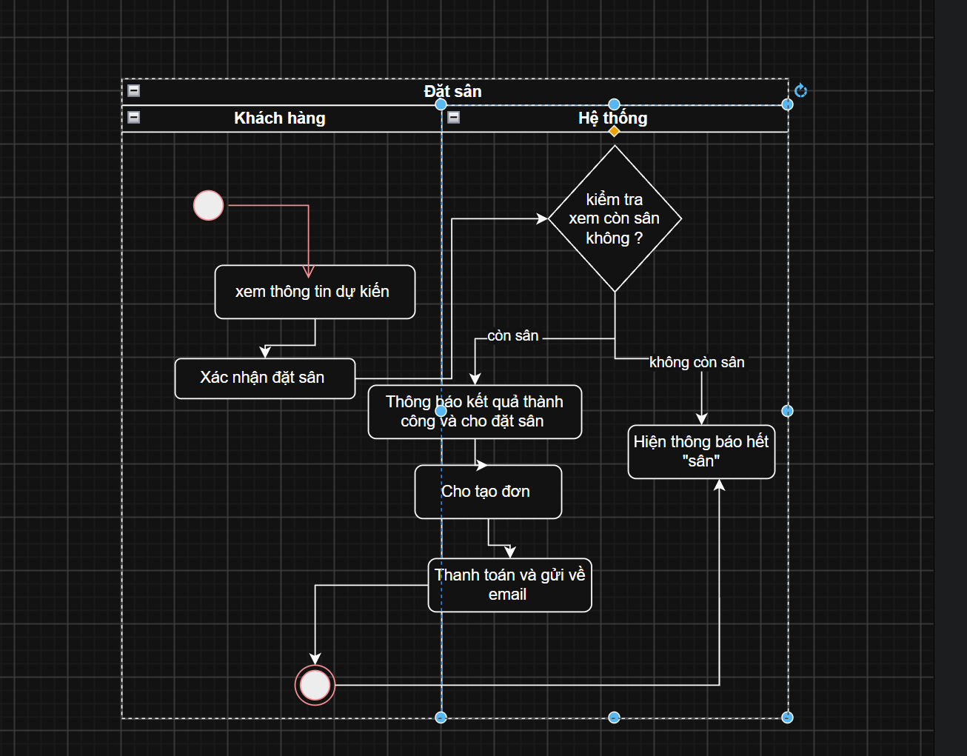

II. Activity Diagram
1. Viết lại bước 6 của Main flow thành các bước con:
- 6.1. Hệ thống nhận yêu cầu và kiểm tra tính khả dụng (số lượng phòng còn sân) của loại sân đã chọn
- 6.2. (Điểm rẽ nhánh luồng A2):
  - Nếu hết sân trống: Hệ thống hiển thị thông báo "Loại sân vừa hết sân trống", hủy giao dịch hiện tại và quay lại Bước 3.
  - Nếu còn sân trống: Hệ thống chuyển sang bước 6.3.
- 6.3. Hệ thống tạo đơn đặt sân mới và ghi nhận vào CSDL.
- 6.4. Hệ thống tạo/cấp mã đặt sân duy nhất.
- 6.5. Hệ thống gửi email xác nhận đặt sân tới email của khách hàng.
- 6.6. Hệ thống hiển thị màn hình thông báo "Đặt sân thành công" kèm thông tin chi tiết đơn sân ngày giờ địa chỉ như thế nào .

- III. Thiết kế ERD
- 1. Đặt các thuộc tính chưa gắn vào đúng bảng & thuộc tính không nên lưu:
Thuộc tính | Đặt ở bảng
Max_players | Tổng số lượng sân mà mình quản lý
Number_of_players | Số lượng người chơi được vào sân
Rental_price | Bảng trung gian BookingRental (hoặc BookingDetail_extraRental) (Giá dịch vụ tại thời điểm đặt sân để lưu lịch sử giao dịch)
Thuộc tính không nên lưu – lý do | number_of_nights (trong bảng Rental): Không nên lưu trực tiếp vì đây là thuộc tính dẫn xuất (derived attribute), có thể dễ dàng tính toán được bằng công thức: check_out_date - check_in_date. Lưu thuộc tính này sẽ gây dư thừa dữ liệu và nguy cơ bất đồng bộ.

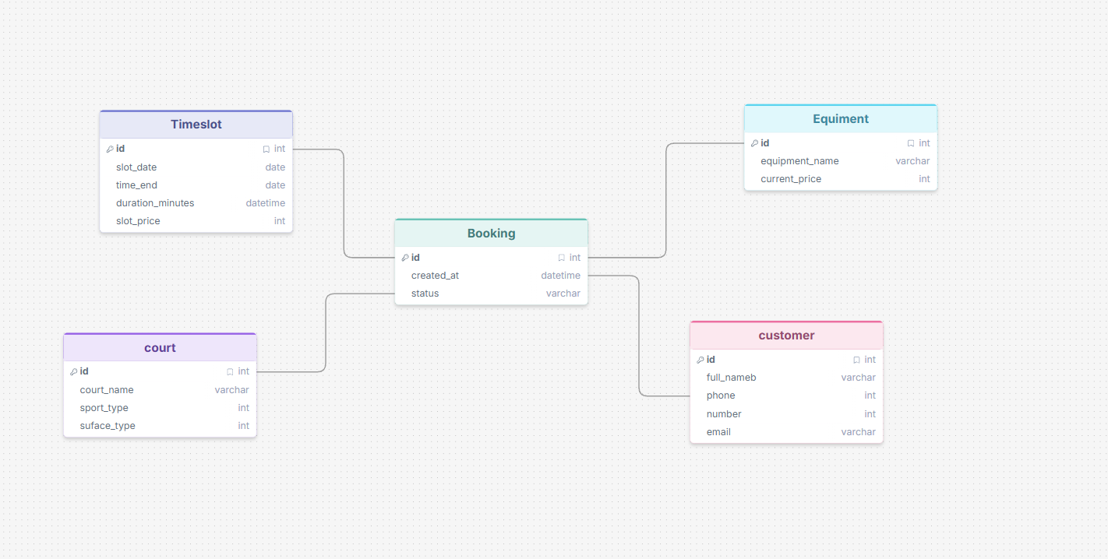

IV. UI/UX trên Figma (Bảng phân tích lỗi Frame 1)
# | Lỗi | Nguyên tắc vi phạm | Cách sửa
1 | Nút "Tiếp tục" không có khi người dùng chọn | Error Prevention (Nielsen Norman Group) | Tạo thêm một nút tiếp tục ở bên cạnh nút hủy
2 | Không có thông điệp báo lỗi / cảnh báo trực quan khi người dùng bấm vào vùng chọn chưa hợp lệ. | Visibility of System Status | Bổ sung dòng thông báo lỗi/cảnh báo bằng chữ màu đỏ bên dưới khu vực chọn loại phòng (vd: "Vui lòng chọn loại phòng trước khi tiếp tục").
3 | Nút hành động chính (CTA) thiếu nổi bật hoặc nhầm lẫn giữa nút phụ (Cancel) và nút chính (Submit). | Visual Hierarchy & Contrast | Làm rõ Visual Hierarchy: Đổi màu nút CTA chính thành màu nổi bật (Primary Color), chuyển các nút hủy/quay lại thành dạng Nút phụ (Secondary/Outline Button).
4 | Thiếu thông tin tóm tắt tổng số tiền hoặc số đêm lưu trú ngay tại màn hình chọn làm người dùng khó đối chiếu. | Recognition rather than recall | Bổ sung khu vực Tóm tắt đơn hàng (Booking ) hiển thị tạm tính chi phí.
- CTA chính – lý do:
  - Nút "Xác nhận đặt sân" (hoặc "Tiếp tục" ở các bước trung gian).
  - Lý do: Đây là hành động quan trọng nhất giúp chuyển đổi người dùng sang bước tiếp theo để hoàn thành luồng nghiệp vụ đặt sân.

